# VERIFICACIÓN DE IP PÚBLICA

## Opera SIN VPN

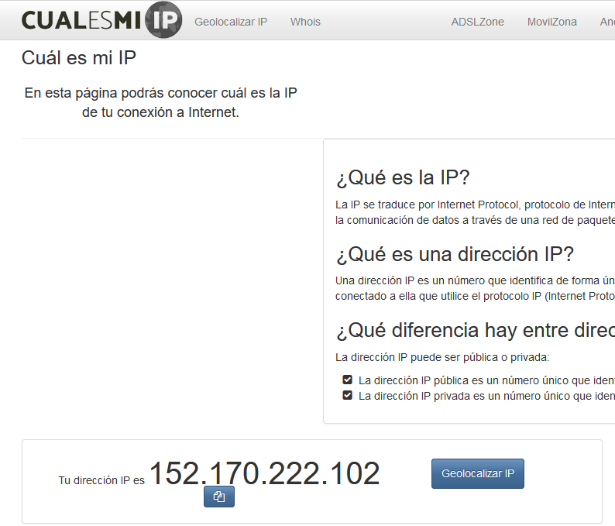

## Con VPN

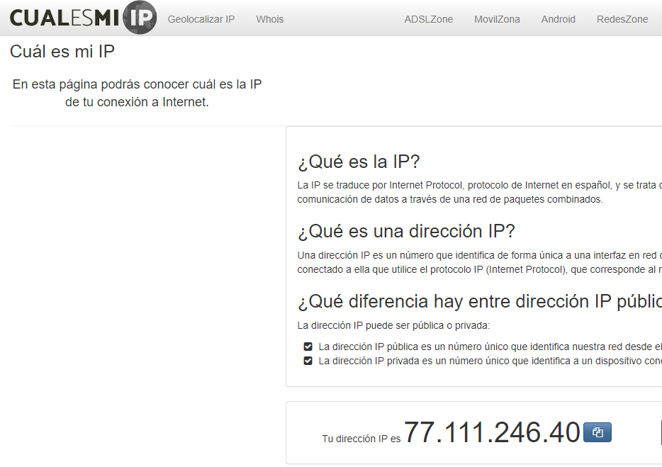

## Con TOR

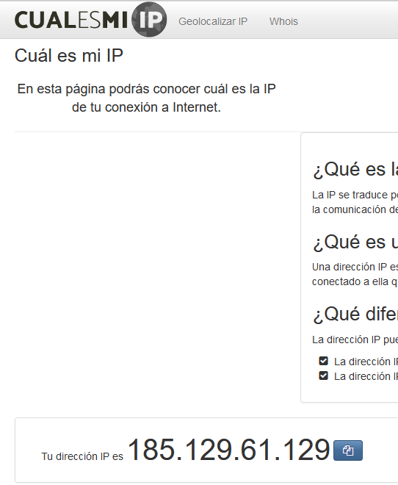

## Geolocalización

Con navegación tradicional:

|  |  |
| --- | --- |
| País | Argentina |
| Ciudad | Buenos Aires |
| Latitud | -34.602199554443 |
| Longitud | -58.384498596191 |
| ISP | Personal |

Con VPN

País United States

Ciudad

Latitud 37.750999450684

Longitud -97.821998596191

ISP Opera Mini Proxy

Con TOR

|  |  |
| --- | --- |
| País | **Anonymous Proxy** |
| Ciudad |  |
| Latitud | **0** |
| Longitud | **0** |
| ISP | **FranTech Solutions** |

## 4 ¿Las IP públicas son las mismas? ¿Por qué?

No, puede verse que no coinciden.

En el caso de la VPN, la petición de información viaja al servidor de la VPN, y es éste el que “navega” internet. En este caso, la petición de IP la hace el servidor VPN.

En el caso de TOR, lo que sucede es similar; la petición viaja primero a través de la red TOR y ésta es la que solicita la IP.

## 5. Visualización de Video

Sin VPN no puede visualizarse el video, desde YouTube está confgurado que este video no sea visualizable desde Argentina

Con la VPN activada, mi ubicación geográfica, para YouTube, no está bloqueada para este video.

Con TOR tampoco se pudo visualizar el vídeo.

## VELOCIDADES

## Sin VPN

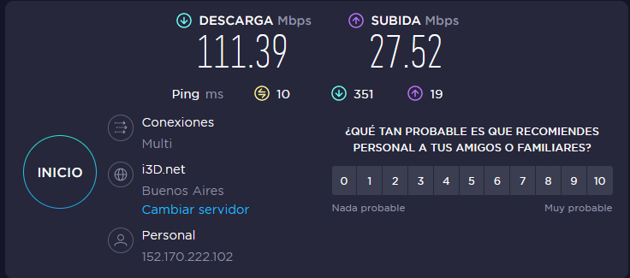

## Con VPN

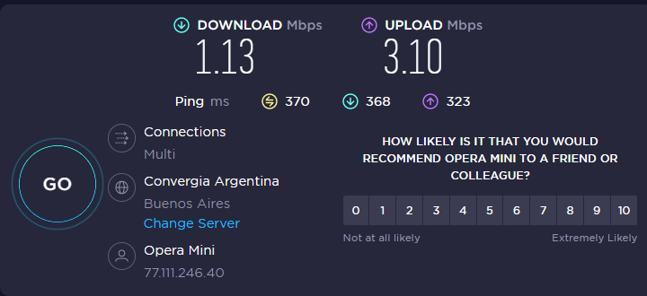

## Con TOR



## ¿Las velocidades en los test son diferentes? ¿Por qué crees que sucede esto?

Todas las velocidades son distintas.

Esto sucede por los pasos adicionales de transmisión y de encriptación que tiene la información usando VPN y TOR.

## ¿Qué significa el valor del ping?

El ping es el tiempo que demora la respuesta del servidor de destino al equipo que hizo la solicitud

## El valor del ping, ¿varia entre las diferentes opciones? ¿Por qué?

El ping, como la velocidad, varían entre cada caso.

En el uso de VPN, el pimg viaja de la pc que solicita, al server VPN y de este a la página destinataria del ping; y de ahí hace el camino inverso. A esto se suma que la VPN enmascara la IP

En el caso de la red TOR; la solicitud pasa por 3 servidores antes de llegar a destino; y vuelve a pasar por tres servidores al regreso.